**Инструкция по программированию префикса и суффикса для беспроводного сканера Mercury CL 600p2d**

Чтобы запрограммировать символы в префикс или суффикс необходимо:

1. Отсканировать штирх-код «Enter Setup»
2. Далее для префикса последовательно «Enable Custom Prefix» и «Set Custom Prefix»  
   (для суффикса «Enable Custom Suffix» и «Set Custom Prefix»)
3. Посмотреть код необходимой клавиши (символа) в таблице символов: первый символ в соответствии со столбцом, второй в соответствии со строкой (Например, для клавиши F7 получаем 1 и 7)
4. Последовательно отсканировать штрих-коды цифр получившегося кода из списка кодов символов на последней странице. (Например, для клавиши F7 считываем сначала штрих-код для единицы, потом для семерки)
5. Если необходимо установить несколько клавиш (символов), то повторяем пункты 3 и 4. Максимальное количество символов - 10.
6. Отсканировать штрих-код «Save»
7. Если устанавливается функциональная клавиша (из первых 4 столбцов), то отсканировать штрих-код Type1 или Type 2 в зависимости от выбранной колонки. (Например, для клавиши F7 необходим штрих-код Type2.)  
   Для остальных символов отсканировать штрих-код Type 2.

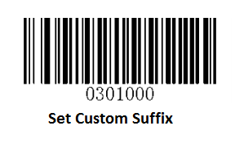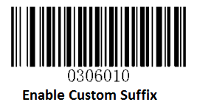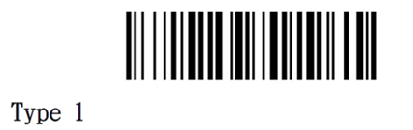

Таблица символов

